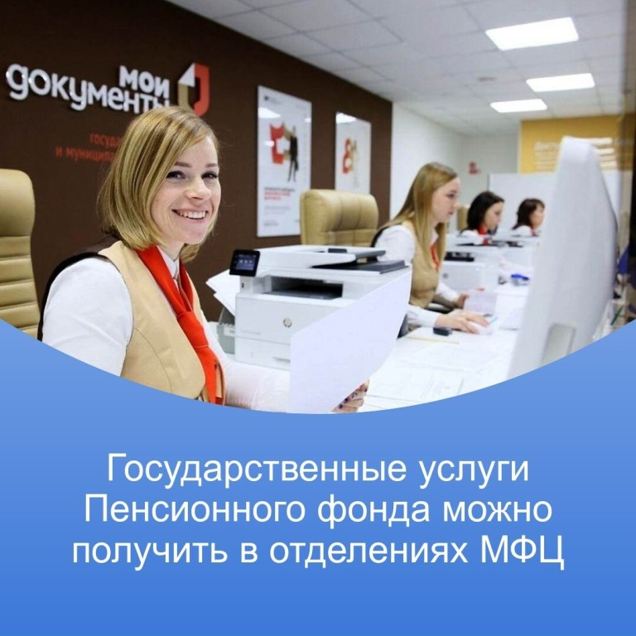
Пенсия фонды хезмәтләре артыннан КФҮкә мөрәҗәгать итәргә мөмкин.
Пенсия фондының кайбер хезмәтләрен Пенсия фондының клиент хезмәтләрендә генә түгел, дәүләт хезмәтләре күрсәтүнең күп функцияле үзәкләрендә дә алырга мөмкин. Мондый үзәкләр Татарстан Республикасының барлык районнарында да бар. Адреслары һәм телефоннары булган күп функцияле үзәкләр исемлеге Россия Пенсия фонды сайтында урнаштырылган. Мөслим районында ул Мөслим авылы, Пушкин урамы, 91 нче йорт адресы буенча урнашкан
Еш кына район халкы күп функцияле үзәкләргә ана капиталы акчаларын сорап мөрәҗәгать итә. Пенсияләрне билгеләү һәм пенсияләрне китерү ысулын сайлау буенча да хезмәт күрсәтүгә ихтыяҗ бар.
Исегезгә төшерәбез, КФҮтә шулай ук ПФРДА индивидуаль шәхси счет торышы турында күчермә алырга мөмкин (чыгармада пенсия коэффициентларының стажы һәм саны чагылдырылачак), пенсионер статусы турында белешмә, күрсәтелгән СНИЛС белән белешмә алырга мөмкин.
ПФР хезмәтләренең күпчелеген клиентлар хезмәтләренә яки КФҮЛӘРГӘ мөрәҗәгать итмичә дә алырга мөмкин. Пенсия фондына сайттагы шәхси кабинет аша мөрәҗәгать итәргә мөмкин www.pfrf.ru - керү өчен дәүләт хезмәтләре порталының логин һәм пароль кирәк булачак

